ИЗ ФОНДОВ БИБЛИОТЕКИ УО МГПУ ИМ. И. П.ШАМЯКИНА

Виртуальная выставка

Время Великой Октябрьской
В Лету еще не кануло,
И в этот день ноябрьский
Маршем, как прежде, грянуло!
Реет кумач знамёнами, —
И не забыто прошлое!
В жизни не зря дано нам
Было оно – хорошее!

Один из лучших памятников любой эпохи – это самые яркие и талантливые произведения художественной литературы. И их было немало. Революция разделила поэтов и прозаиков не по степени дарования, а по идейной направленности. Одни приветствовали великое событие, другие же, не приняв новую идеологию, заплатили изгнанием, не печатанием книг и даже жизнью.

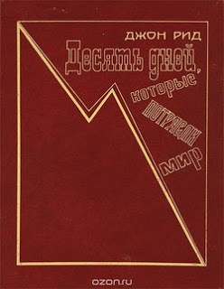
Роман американского писателя и журналиста Джона Рида «Десять дней, которые потрясли мир» – одно из самых известных в мировой литературе произведений, рассказывающих о Великой Октябрьской революции в России.
Эту книгу, с которой Риду суждено было войти в Историю, можно назвать блестящим образцом, как литературы, так и журналистики, события тех дней оживают под его пером и играют всеми возможными красками, становясь бесценным свидетельством и памятником ушедшего времени. Чтение «10 дней...» необходимо не только для тех, кто интересуется революцией. Но и для тех, кто хочет разобраться – откуда растут ноги у ХХ века. Сам Рид не посторонний наблюдатель, а непосредственный участник, (его даже собирались расстрелять несколько раз), что оставляет совершенно потрясающее впечатление.
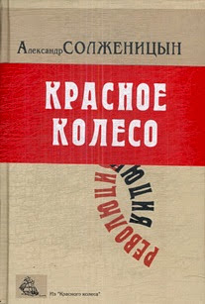
Ценность этой книги не в выводах и не в фотографических зарисовках событий – это целостное полотно импрессиониста – старающегося не упустить ни одного мазка событий, которые навсегда изменили устройство мира.

Александр Солженицын «Красное колесо» – эпическое повествование охватывает события истории Российского государства первой четверти XX века.
Панораму общественной жизни страны автор дает через подлинные образы заметных деятелей того времени: политиков, военачальников, революционеров и др.
В повествовании, состоящем из четырех узлов (10 томов), с документальной точностью выписаны боевые действия различных воинских частей в период первой мировой войны, судьбы действующих лиц.
Солженицын ввел в исторические факты живых людей, их убеждения, мотивы, страхи, надежды, затем что нельзя без этого понять, отчего пришла революция – сначала в головы общества, забывшего, где Добро, а где Зло, а затем – и на улицы; а заодно и оживить историю для читателя.
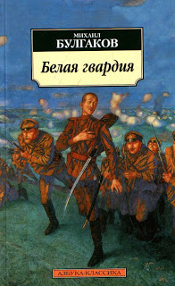
«Белая гвардия» – семейная сага Михаила Булгакова, в которой автор частично изобразил историю собственной семьи. Любовь и предательство на фоне войны, вера и отчаяние, страх и безудержная отвага – все это Булгаков передал простыми и понятными сердцу каждого словами.
В сценическом исполнении роман «Белая гвардия» известен как пьеса «Дни Турбиных» – она не сходит с театральных подмостков и по сей день, радуя нас светлыми, героическими и такими близкими образами любимых персонажей.
Булгаков постарался честно и непредвзято написать о том времени и о тех событиях, которые стали переломными для многих. И героев он стремился изобразить со всей честностью, не идеализируя их и ни в коем случае, не стремясь показать их лучше, чем они были на самом деле. Все боялись, все были растеряны и оглушены происходящим. И интеллигенция, и простой народ. Всем пришлось выбирать и определяться, как и с кем жить дальше.

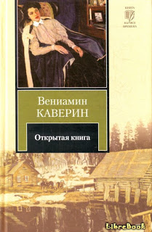
В книгу известного советского писателя Вениамина Александровича Каверина вошли все три части его романа «Открытая книга» («Юность», «Поиски», «Надежды»).
Автор прослеживает жизненный путь молодого ученого Татьяны Власенковой, на котором есть все: радость дружбы и боль предательства, счастье любви и пламя ненависти, разруха войны и тепло родного дома, борьба за свою мечту. Путь, приведший отважного ученого к важному научному открытию, оказавшему большое влияние на микробиологию и медицину.
Роман экранизирован – одноименный телефильм снят в 1979 году, в главных ролях: Ия Саввина, Юрий Богатырев, Георгий Тараторкин; режиссер Виктор Титов.
Прототипом Татьяны Власенковой была Зинаида Ермольева, советский учёный-микробиолог, создательница антибиотиков в СССР. С ней мы сможем прожить всю первую половину XX века.
Эта книга, как и «Два капитана», не окажется слишком короткой. Начнем еще с дореволюционной России, потом эпоха сменится, на смену старым ценностям придут новые, бедная молодежь ринется в школы, а обеспеченные господа будут пытаться как-то заново устроиться и наладить быт. А впереди еще и годы НЭПа, и война, и репрессии. Даже такое отдаленное событие, как полет Чкалова, тоненьким пунктирным штрихом пройдет по роману.
Читается роман легко, язык повествования просто прекрасен. В. Каверин великолепно показал судьбу ученого на фоне исторических событий.

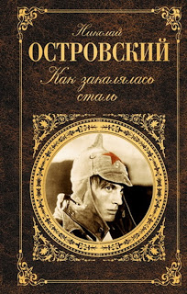

«Как закалялась сталь» – автобиографический роман советского писателя Николая Алексеевича Островского, написанный в 1932 году. Книга написана в стилистике социалистического реализма.
Роман прост до крайности – это в духе времени и политики.
Если аккуратно снять с повествования слой пропаганды и воспитания в советском человеке героя, отважного и готового на жертву, подвиг и что угодно еще, то останется в остатке страшная книга о судьбе молодого человека.

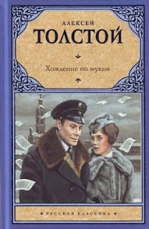
Ключевой в творчестве Алексея Толстого оказалась тема России, ее истории, ее предназначения. «Хождение по мукам» (1921 - 1941) – трилогия о судьбах русской интеллигенции в канун и после Октябрьской революции (романы «Сестры», «Восемнадцатый год», «Хмурое утро»), герои эпопеи становятся свидетелями важнейших событий ХХ века.
Эта книга писалась Толстым долгие годы, начал он ее писать практически сразу после Революции, когда еще и сам не знал, на чьей он стороне, белой или красной, а закончил третий том 22 июня 1941 года, в день нападения Германии на СССР.
Удивительный, захватывающий роман. Книга написана на очень красивом русском языке. Гражданская война показана со стороны «красных» и «белых».
В произведении четыре главных героя – сестры Даша и Катя, Иван Телегин и Вадим Рощин. Так получилось, что судьба разбросала их в разные политические лагеря, разные города нашей необъятной Родины. И чтобы снова встретиться и почувствовать себя счастливыми, им нужно пережить предательства, возможно даже поменять свои взгляды.
Главные героини – яркие, психологически достоверные, одни из самых обаятельных женских образов русской литературы.
Читать о военно-революционных событиях трудно, но необходимо. Это незаживающая рана в истории России, и она, по сути, остается такой до нынешних времен.
Роман прекрасен, и, конечно, прочитать его необходимо каждому.

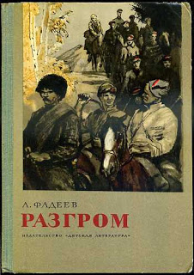
Роман А. А. Фадеева «Разгром» был написан в 1926 году. В основе произведения лежит рассказ-этюд писателя «Метелица», который был потом развернут автором до крупного произведения.
Книга рассказывает о партизанах во время гражданской войны в Уссурийском крае. С этим А. Фадеев знаком не понаслышке, потому что сам был в таком отряде красных.
В книге прекрасно раскрыт и показан внутренний мир главных героев. Их проблемы, терзания и сомнения «примеряешь» на себя, обдумывая, а как бы ты поступил в той или иной ситуации. «Разгром» читается легко. Язык автора прост, но красив.
Фадеев пролетарский писатель, поэтому многие видят в «Разгроме» шаблонное революционное произведение. Несмотря на время написания и тематику, роман оказался минимально идеологизирован.
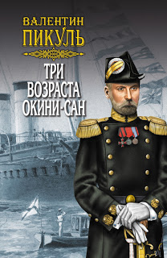
Повесть злободневна, поднимаемые Фадеевым вопросы никуда не делись – ответственность, умение отвечать за свои поступки. Роман однозначно следует читать хотя бы для того, чтобы лучше видеть и понимать литературу такого непростого периода.

В центре романа Валентина Пикуля «Три возраста Окини-сан» драматическая судьба Владимира Коковцева. Книга прослеживает жизненный путь молодого человека, выбравшего службу на флоте.
Мы знакомимся с ним в чине мичмана, когда он на крейсере «Наездник» причалил к берегам Японии, и было это ещё при жизни императора Александра II. Молодой, нагловатый, с идеализированным представлением о чести и службе, гордый, Владимир, чтобы не отстать от сослуживцев, «покупает» себе жену на время стоянки корабля, по имени Окини-сан, и неожиданно для себя влюбляется в эту девушку.
«Наездник» благополучно возвратил моряков на Балтику, в Петербург. Владимир женился на своей невесте, русской девушке хорошего происхождения, нажил с ней троих сыновей-богатырей. Однако есть у него ещё один сын – от японской жены.
Поколение Владимира Коковцева жило в очень сложное для страны время, переломное – ему довелось побороться за развитие русского флота, быть свидетелем нескольких революций, войн, смены правительств и государственного строя, разрухи и повсеместного голода и ненужности.
Эта книга – сага об одной семье с настоящими морскими традициями, на фоне которой мы видим все стороны, все перипетии тех сложных лет развития нашего отечества и судьбы русского флота.
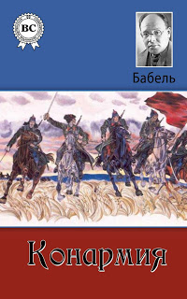

«Конармия» – один из шедевров, созданных Исааком Бабелем, мастером короткой новеллы, проникновенным, тонким и ироничным рассказчиком.
Гражданскую войну Бабель прошел с Первой Конной армией С. М. Буденного. Страшные и лихие события тех лет нашли свое отражение на страницах конармейского цикла. Буденный назвал «Конармию» «сверхнахальной бабелевской клеветой». И все же, вопреки мнению командарма, творчество писателя, во многом благодаря именно этой книге, рассматривалось как одно из самых значительных явлений в литературе первой трети XX века.
Здесь нет героизма. Нет идеи о светлом будущем. Нет поисков правды. Нет морали. Это просто взгляд со стороны на страшные события послереволюционных военных лет.

Роман «Дом, который построил Дед» Бориса Васильева знакомит читателей с молодым поколением дворянского рода Олексиных. Судьбой им были уготованы тяжкие испытания: Первая мировая война, отречение государя, революция, Гражданская война... Разлом российской государственности повлек за собой и раскол семьи, заставив ее членов стать по разные стороны баррикад. Но главный герой, с честью пройдя через многие мытарства, до конца остался верен себе, своему долгу и своему Отечеству.
Васильев открывает роман красивой историей любви юных людей – барышни Олексиной и молодого офицера Леонида, только что закончившего училище. Весна жизни, море надежд и ожиданий, чувство, что впереди долгая и счастливая жизнь обрывается начавшейся первой мировой войной.
Окопный офицер Леонид прошел ее всю, был ранен, бился не на жизнь, а на смерть за своих солдат, свою Родину, за себя и свою семью. За войной последовала эпоха смутного времени – революция, попытки отыскать себя и свою дорогу во всеобщем безумии, охватившем страну. Леонида бросает от одного отряда к другому, от одного цвета к другому, бывшие друзья становятся врагами, но его ведет все та же путеводная звезда – любовь к России и к своей семье.
Роман также охватывает период военного коммунизма и продразверстки, тяжелое положение русской деревни.
Этот роман – живая история нашей Родины. Васильев – мастер. Про Гражданскую войну всегда читать тяжело, но у Васильева получилось написать так, что оторваться невозможно.
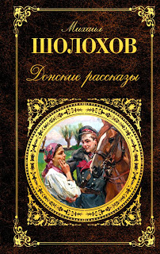

Михаила Шолохова многие знают как автора «Тихого Дона» и «Поднятой целины». Но и кроме таких монументальных произведений он написал еще и множество других произведений.
Среди них и «Донские рассказы». Невероятно пронзительные, которые проникают прямо в душу и выворачивают её наизнанку. Автор так описал жизнь в ту сложную пору, что ты словно видишь его глазами, ощущаешь боль за судьбы героев.
«Донские рассказы» одна из тех книг, которые читать не просто нужно, а необходимо, чтобы не превратиться в бесчувственного и равнодушного ко всему человека.

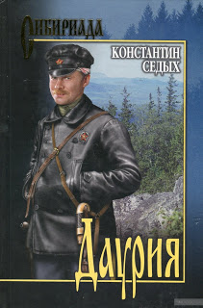
Почти забытый роман «Даурия» Константина Федоровича Седых рассказывает о жизни небольшого поселка в Забайкалье накануне первой мировой войны и в годы Октябрьской революции.
Рушатся вековые устои, происходит расслоение масс, в результате которого одни идут воевать за революцию, другие – против нее. Главный герой – молодой казак Роман Улыбин – поначалу беззаботный сорвиголова и занят только одним вопросом: выйдет за него замуж любимая девушка Дашутка или ее отдадут за купеческого сына Алешку. Однако постепенно парень замечает, что мир вокруг изменился, и он, бравый казак, не может остаться в стороне...
«Даурия» в этом плане – классическое произведение советского периода о героических борцах за дело мировой революции.
Книга эпичная, сочная на сцены и глубокие характеры персонажей. Увлекает жизнь забайкальского казачества, их быт, их обычаи и традиции. И не мудрено, ведь автор писал этот роман 15 лет.

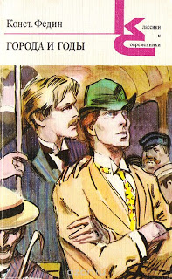
Сейчас не так уж много людей помнят писателя Константина Федина, а уж желающих прочитать его произведения – единицы. В романе «Города и годы» запечатлена эпоха великих социальных разрушительных переворотов в общественной жизни – Первая мировая война, Октябрьская революция, война гражданская. Место интеллигенции в великом народном движении, революция и гуманизм, революция и искусство – вот что волнует автора этого замечательного романа.
Авантюрный роман «Города и годы» получился блистательным и по сюжету, и по языку. В нем чувствуется задор молодого писателя, желающего показать свое мастерство необычными образами, сравнениями, метафорами, головоломными сюжетными трюками.
«Одиссея» главного героя молодого художника Андрея Старцова конечно впечатляет. Судьба его забрасывает в Германию, где он дружит с художником Куртом Ваном, горячо влюбляется в Мари Урбах, страстную натуру, девушку с авантюрной жилкой (ее необычная, полная приключений биография рассказана в одной из частей романа), впервые встречается со зловещим злодеем фон Шенау, который формально становится меценатом молодых художников.
Далее – путь через войны, революции, лишения. Старцов мечется между лагерями воюющих, не зная к кому примкнуть, находится со своими бывшими друзьями по разные стороны баррикад, спасает, предает, и, в конце концов, гибнет от руки бывшего друга. В романе много намешано, в том числе – событий правдоподобных и нет, тем не менее, его читать интересно, как литературный памятник давно ушедшей от нас эпохи.

Книги Вас ждут!

ПО ВОПРОСАМ ЗАКАЗА МАТЕРИАЛА ОБРАЩАТЬСЯ:
Абонемент учебной и художественной литературы № 2
(учебный корпус № 1, ауд. 118)

2017

